
THAIFAST ELECTRIC CORPORATION LIMITED
บริษัท ไทยฟาสท์อีเลคทริคคอร์ปอเรชั่น จำกัด

ข้อมูลจำเพาะกระดาษทิชชู Neo-Soft
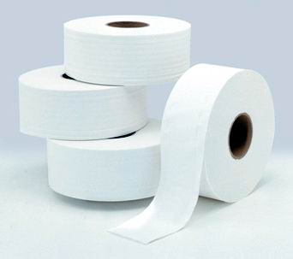
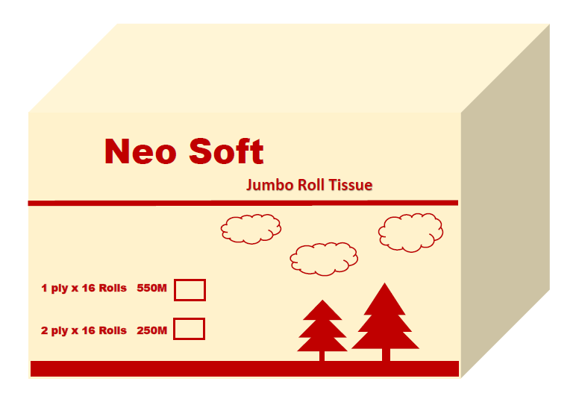

Neo-Soft | ควายาวต่อม้วน
1 ชั้น X 16 ม้วน | 550 เมตร
2 ชั้น X 16 ม้วน | 250 เมตร
Neo-Soft | Length
1Play X16R | 550 M.
2Play X16R | 250 M.



THAIFAST ELECTRIC CORPORATION LIMITED
บริษัท ไทยฟาสท์อีเลคทริคคอร์ปอเรชั่น จำกัด

ข้อมูลจำเพาะกระดาษทิชชู Neo-Soft

Neo-Soft | ควายาวต่อม้วน
1 ชั้น X 12 ม้วน | 600 เมตร
2 ชั้น X 12 ม้วน | 300 เมตร
Neo-Soft | Length
1Play X12R | 600 M.
2Play X12R | 300 M.

